***Tương truyền rằng cuốn bí kíp này do 1 phế vật tu luyện nhiều năm vẫn chỉ dừng ở vị diện “Kỹ thuật lập trình” . Hắn để lại để lại cuốn bí kíp này cho hậu thế học hỏi từ những thất bại của hắn. Điều kiện tu luyện vô cùng khắt khe: “Chỉ những ai đi học lại mới có thể đọc hiểu.”***

***.Tu luyện đến tầng thứ 10 của cuốn bí kíp này, có thể hô mưa gọi gió nắm chắc 10 điểm trong tay , n điểm trên giấy.***

**A.Con trỏ:**

**I.Luyện khí kỳ:**

**Vùng nhớ:**

|  |  |
| --- | --- |
| Stack | Heap |
| Biến cục bộ ,tham số hàm | Cấp phát động |
| Kích thước hạn chế | Kích thước tự do |
| Tự động thu hồi khi kết thúc hàm | Tự quản lí |

Kích thước vùng nhớ của con trỏ là **cố định** = kích thước kiểu **số nguyên** => Gía trị trong vùng nhớ còn trỏ là 1 **số nguyên**(địa chỉ vùng nhớ khác).

Từ ví dụ sau :

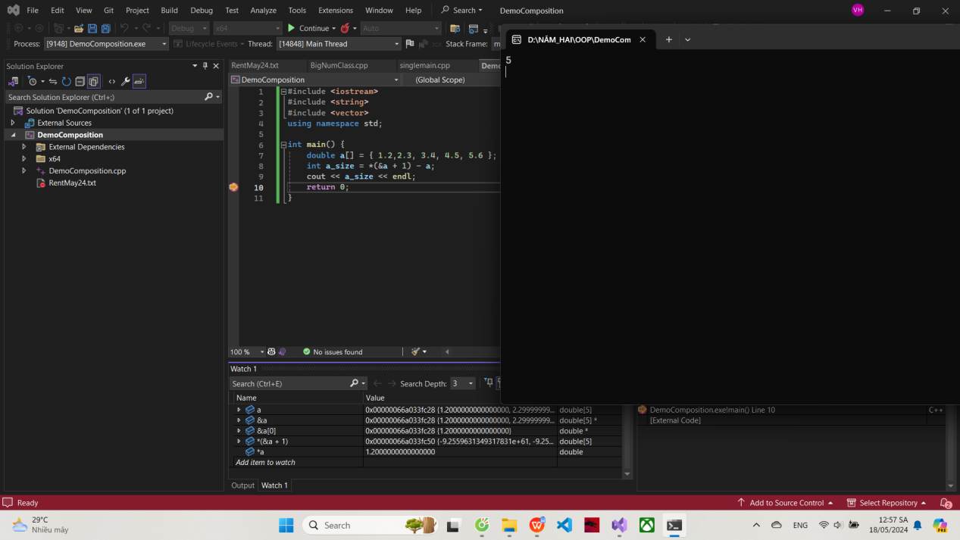

Ta rút ra kết luận : **a, &a, &a[0]** đều giữ giá trị là phần tử đầu tiên trong mảng cũng chính là địa chỉ mảng. Tuy nhiên điểm khác biệt ở chỗ **a** là 1 mảng kiểu **double[]** còn **&a** là 1 con trỏ **double\*** trỏ đến 1 mảng kiểu double**.** Nói đơn giản **giá trị a lưu và địa chỉ của a bằng nhau nhưng khác về kiểu dữ liệu.**

**Phép toán số học:**

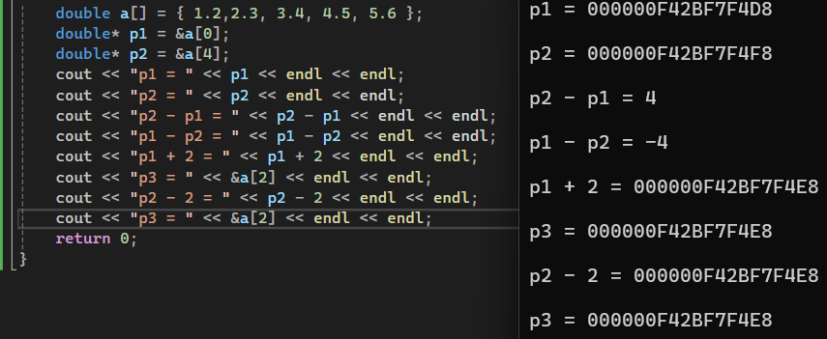

-Đối với 2 con trỏ :

p1 - p2=(16-0)/(sizeof(int))=(hiệu 2 địa chỉ)/(kích thước kiểu dữ liệu)

-Đối với số:

p1+2=16+2*(sizeof(int))=địa chỉ+n*kích thước kiểu dữ liệu

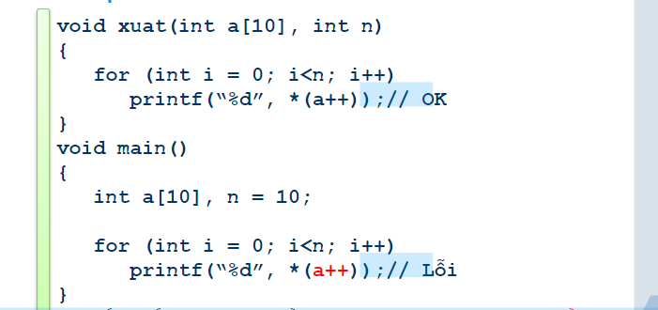

Tên mảng là **hằng con trỏ (**tức không thể thay đổi giá trị**).**Tuy nhiên, khi truyền đối số vào hàm thì đối số này là **địa chỉ phần tử đầu tiên trong mảng** => không phải hằng con trỏ => có thể thay đổi giá trị.

**II.Trúc cơ kỳ:**

**Độ ưu tiên toán tử:**

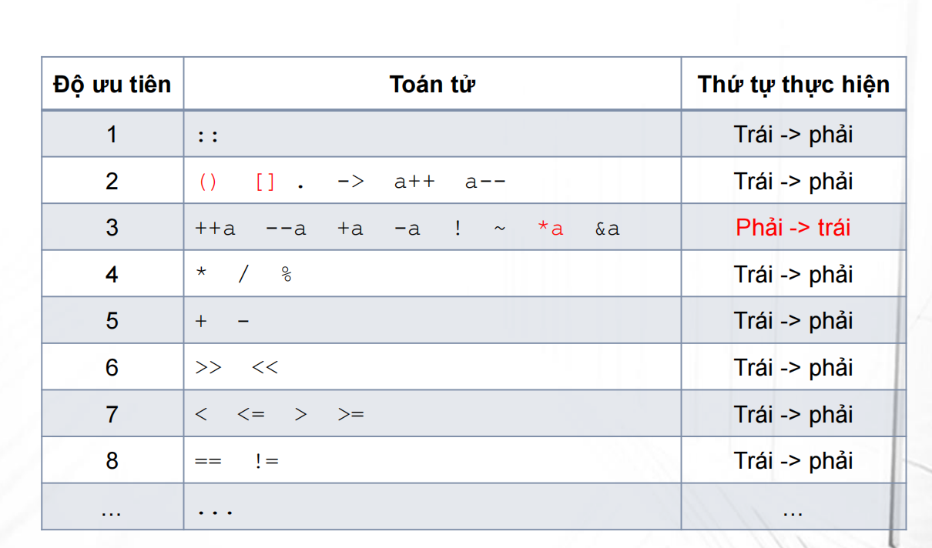

VD:(Thầy Việt):

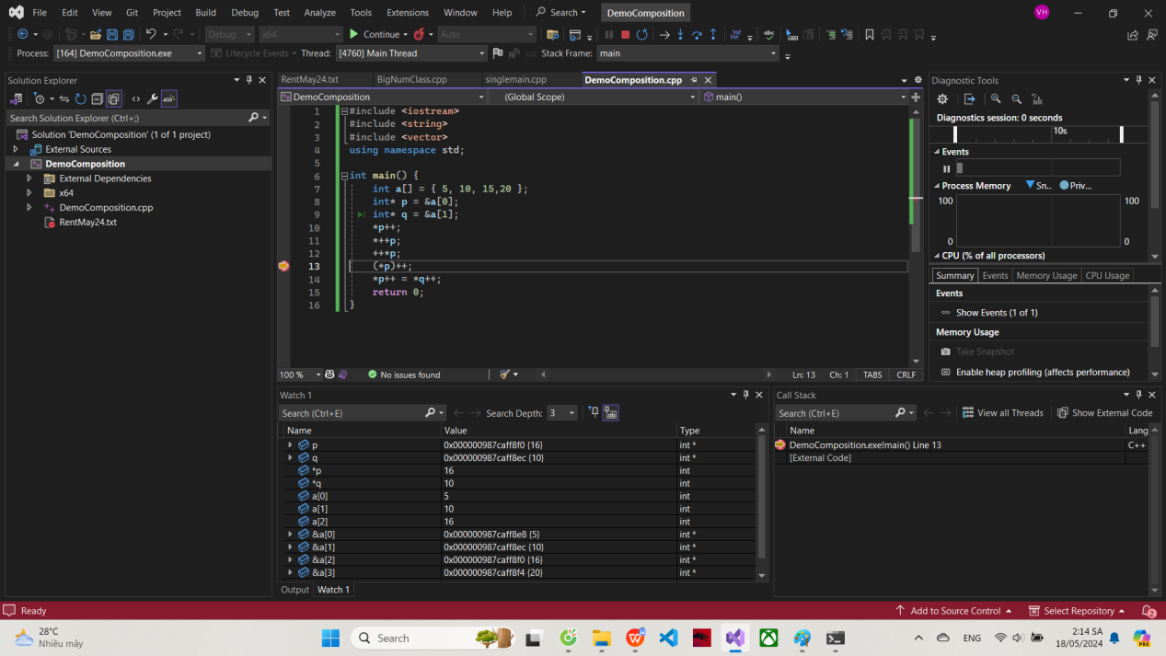

Cần uống nhị phẩm đan dược “Debug” để đột phá:))))).Kết quả: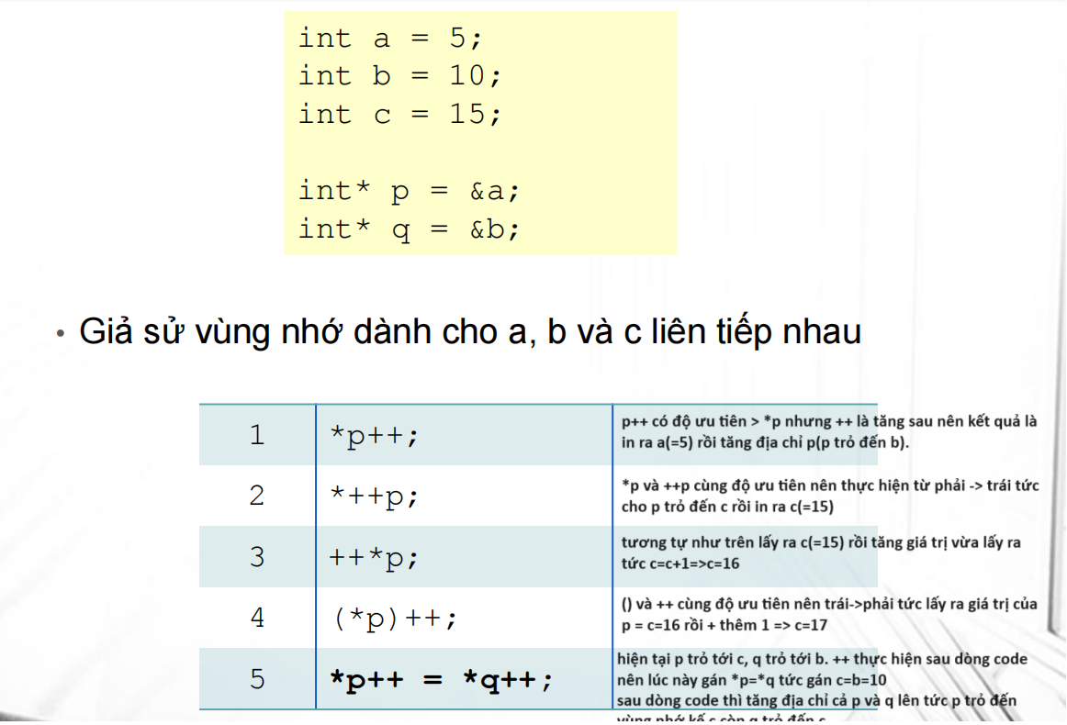

Cấp phát bằng malloc:

Student* p =(Student*)malloc(sizeof(Student));

free(p);

Các loại con trỏ:

const int* p:con trỏ hằng: **giá trị** tại vùng nhớ không được thay đổi nhưng **p** có thể trỏ đến nơi khác .

int* const p: hằng con trỏ ngược lại.

Con trỏ hàm:

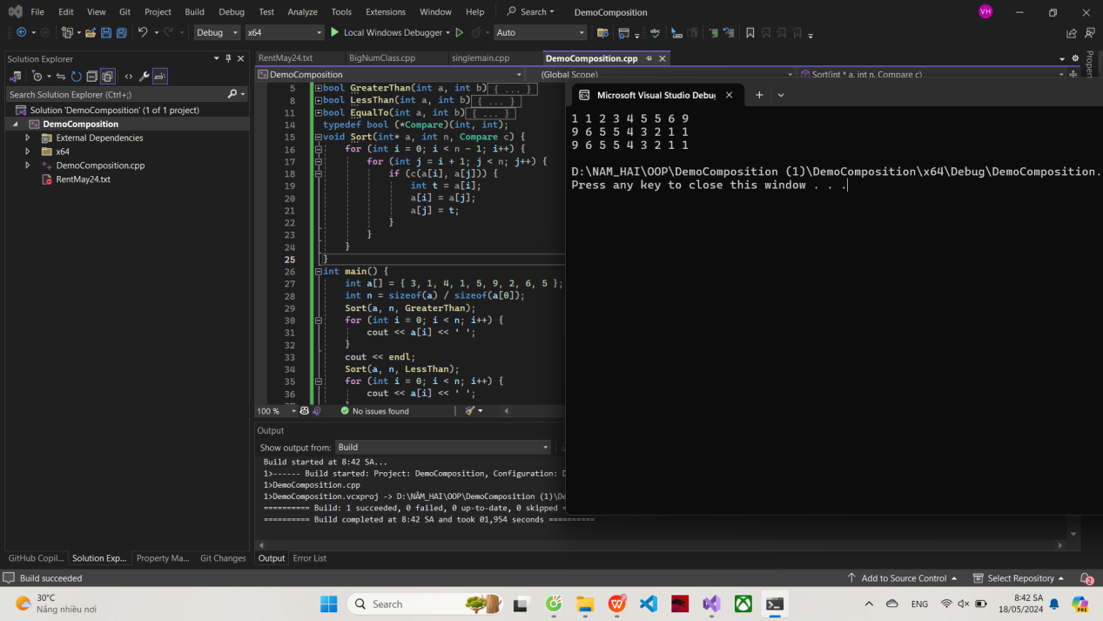

Con trỏ void :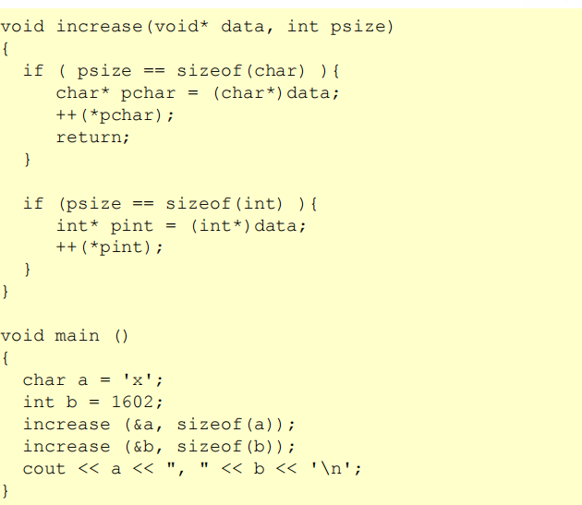

**Con tro void* cần ép về kiểu mong muốn trước khi sử dụng.  
C: dùng void*, C++:dùng template:**

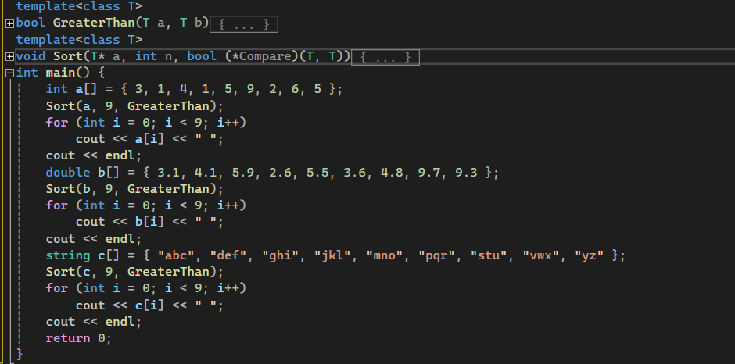

**B.Tập Tin:**

**III.Kết đan kỳ:**

**Đọc bí tịch “Thực hành đọc file để hiểu.”**